# ▣ 실습 목표

☞ 라우터에 Static 및 EIGRP 라우팅을 설정하고 재분배 라우팅 동작에 대하여 학습한다

# ▣ 학습 내용

☞ Static 라우팅 설정

☞ EIGRP 동적 라우팅 설정

☞ Static ~ EIGRP 재분배 설정

# 실습 환경

1. 네트워크 구성도

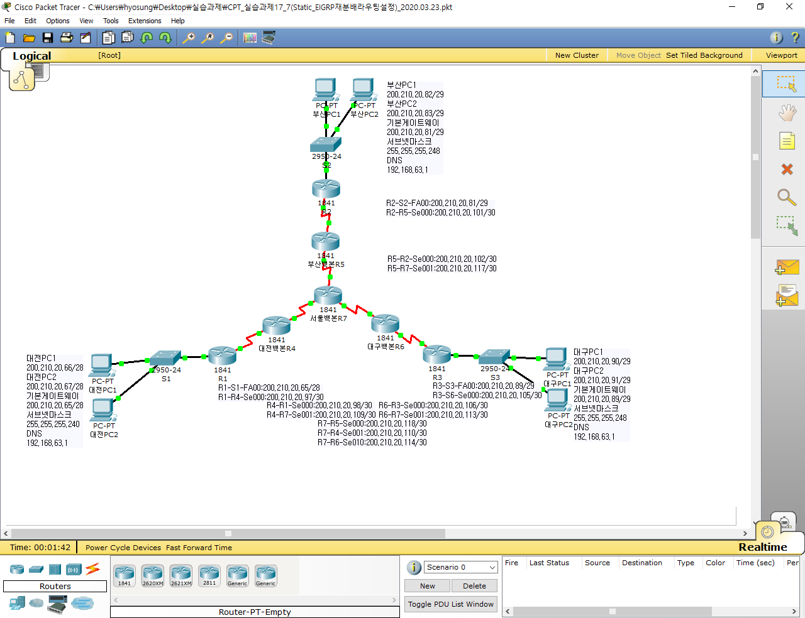

1. TCP/IP 프로토콜 설정(200.210.20.64/26에서 대전 PC 12대, 부산 PC 5대, 대구 PC 4대)

|  |  |  |  |  |  |
| --- | --- | --- | --- | --- | --- |
| PC TCP/IP 프로토콜 설정 | | | | | |
| PC | | IPv4주소 | 비트 마스크 | 게이트웨이 | DNS |
| 대전 | PC1 | 200.210.20.66 | /28 | 200.210.20.65 | 192.168.63.1 |
| PC2 | 200.210.20.67 |
| 부산 | PC1 | 200.210.20.82 | /29 | 200.210.20.81 | 192.168.63.1 |
| PC2 | 200.210.20.83 |
| 대구 | PC1 | 200.210.20.90 | /29 | 200.210.20.89 | 192.168.63.1 |
| PC2 | 200.210.20.91 |
| 네트워크4 | R1→R4 | 200.210.20.97 | /30 |  |  |
| R4→R1 | 200.210.20.98 | /30 |  |  |
| 네트워크5 | R2→R5 | 200.210.20.101 | /30 |  |  |
| R5→R2 | 200.210.20.102 | /30 |  |  |
| 네트워크6 | R3→R6 | 200.210.20.105 | /30 |  |  |
| R6→R3 | 200.210.20.106 | /30 |  |  |
| 네트워크7 | R4→R7 | 200.210.20.109 | /30 |  |  |
| R7→R4 | 200.210.20.110 | /30 |  |  |
| 네트워크8 | R6→R7 | 200.210.20.113 | /30 |  |  |
| R7→R6 | 200.210.20.114 | /30 |  |  |
| 네트워크9 | R5→R7 | 200.210.20.117 | /30 |  |  |
| R7→R5 | 200.210.20.118 | /30 |  |  |

# 고객 라우터 이더넷 인터페이스 IP주소 설정하기

단계 1 대전고객 라우터 이더넷 인터페이스를 설정하고 PING 통신을 확인한다

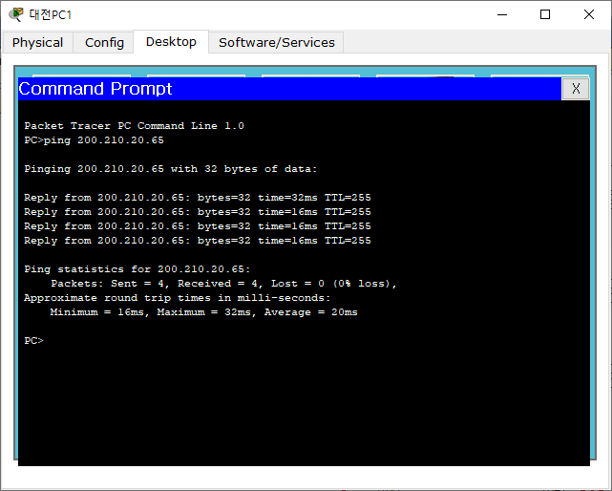

단계 2 부산고객 라우터 이더넷 인터페이스를 설정하고 PING 통신을 확인한다

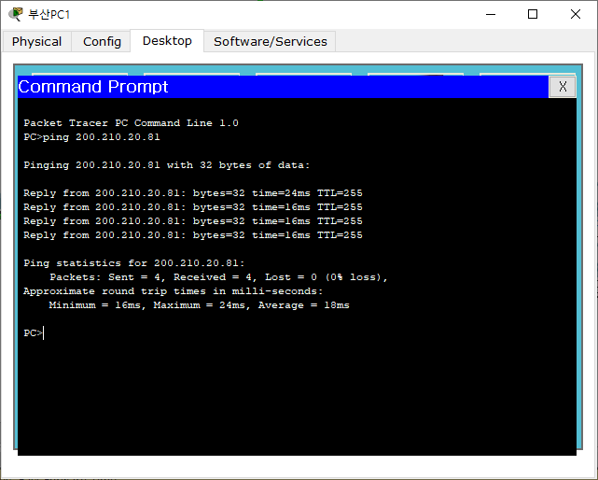

단계 3 대구고객 라우터 이더넷 인터페이스를 설정하고 PING 통신을 확인한다

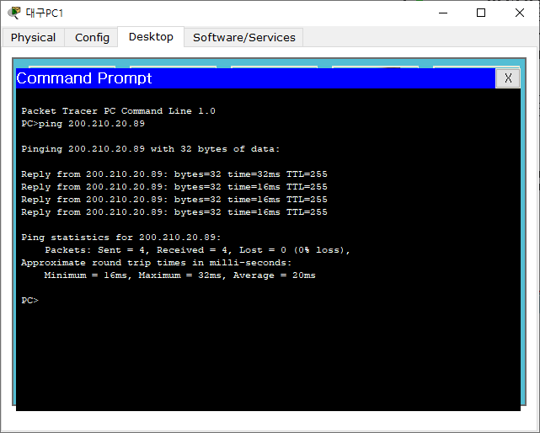

# 라우터간 시리얼 인터페이스 IP 주소 설정하기

단계 01 네트워크 4 라우터간 시리얼 인터페이스를 설정하고 PING 통신을 확인

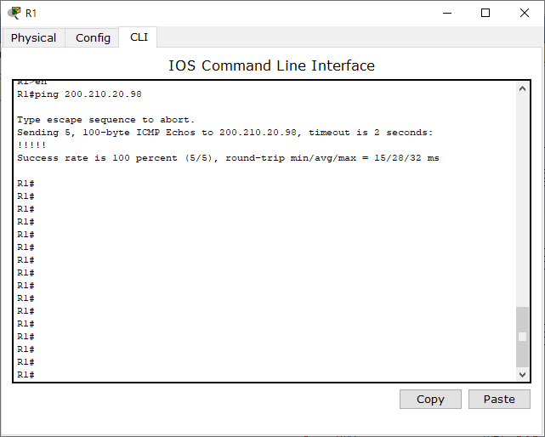

단계 02 네트워크 5 라우터간 시리얼 인터페이스를 설정하고 PING 통신을 확인

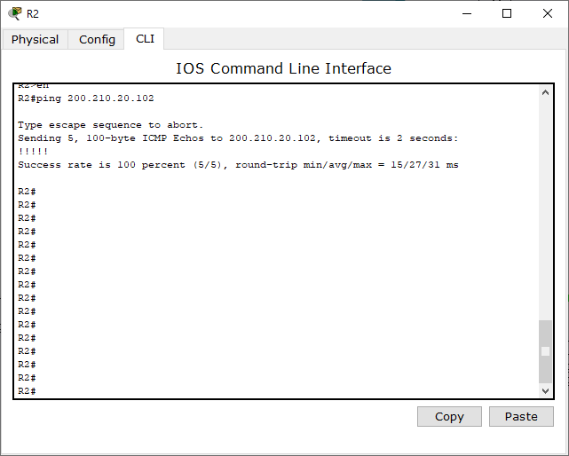

단계 03 네트워크 6 라우터간 시리얼 인터페이스를 설정하고 PING 통신을 확인

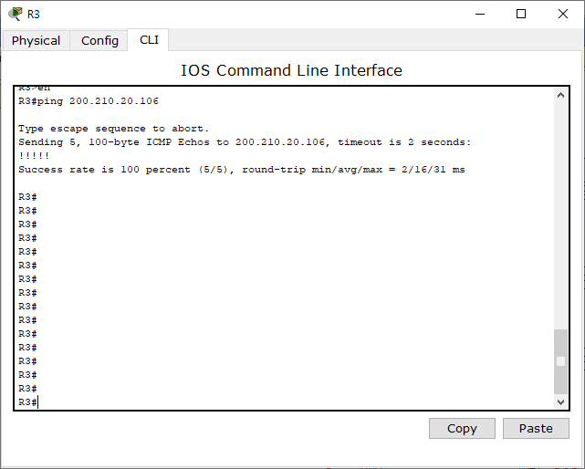

단계 04 네트워크 7 라우터간 시리얼 인터페이스를 설정하고 PING 통신을 확인

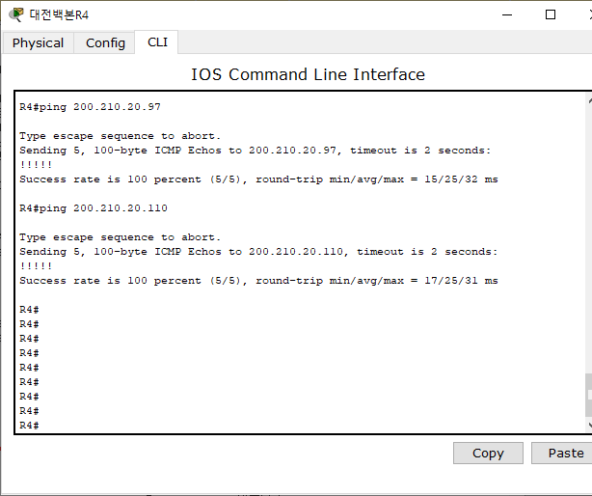

단계 05 네트워크 8 라우터간 시리얼 인터페이스를 설정하고 PING 통신을 확인

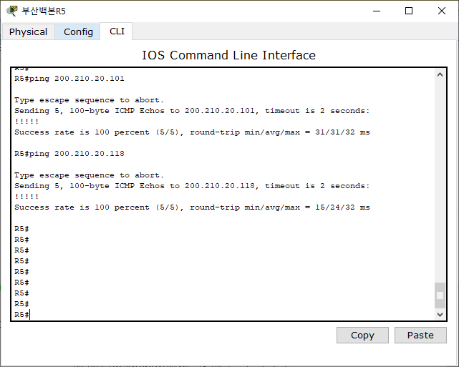

단계 06 네트워크 9 라우터간 시리얼 인터페이스를 설정하고 PING 통신을 확인

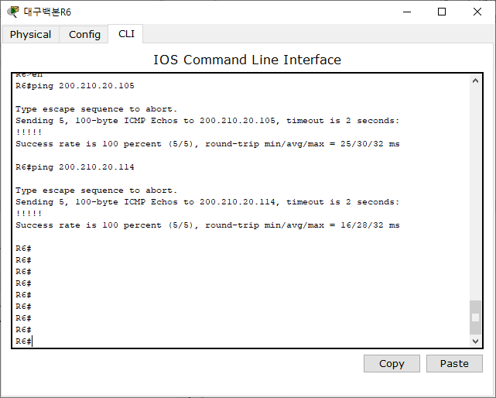

# ISP 라우터엣 EIGRP 라우팅 프로토콜 설정

단계 01 서울백본 Router에서 EIGRP 라우팅 프로토콜을 설정한다

R7(config)#router EIGRP 100

R7(config-router)#no auto-summary

R7(config-router)#do show ip interface brief

R7(config-router)#netwrok (do show ip interface brief에 나와있는 주소입력)

단계 2 부산백본 Router에서 EIGRP 라우팅 프로토콜을 설정한다

R5(config)#router EIGRP 100

R5(config-router)#no auto-summary

R5(config-router)#do show ip interface brief

R5(config-router)#netwrok (do show ip interface brief에 나와있는 주소입력)

단계 3 대전백본 Router에서 EIGRP 라우팅 프로토콜을 설정한다

R4(config)#router EIGRP 100

R4(config-router)#no auto-summary

R4(config-router)#do show ip interface brief

R4(config-router)#netwrok (do show ip interface brief에 나와있는 주소입력)

단계 4 대구백본 Router에서 EIGRP 라우팅 프로토콜을 설정한다

R6(config)#router EIGRP 100

R6(config-router)#no auto-summary

R6(config-router)#do show ip interface brief

R6(config-router)#netwrok (do show ip interface brief에 나와있는 주소입력)

# ISP 지역 백본간 Ping통신을 확인한다

단계 1 부산백본 라우터에서 대전백본 라우터 이더넷 PING 통신을 확인한다

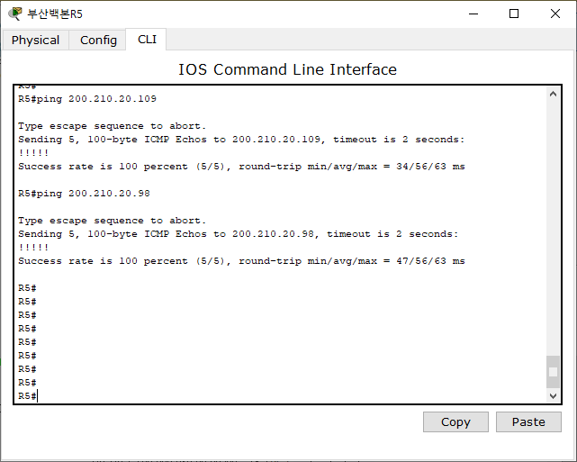

단계 2 대전백본 라우터에서 대구백본 라우터 이더넷 PING 통신을 확인한다

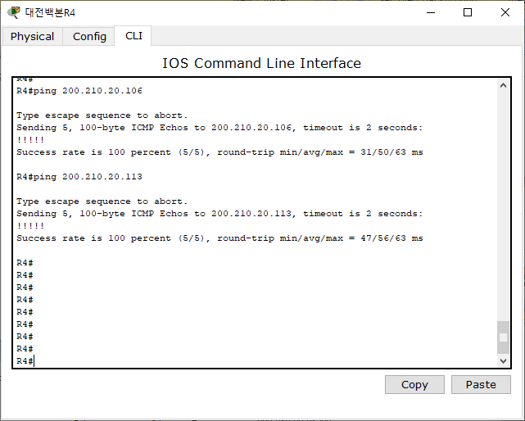

단계 3 대구백본 라우터에서 부산백본 라우터 이더넷 PING 통신을 확인한다

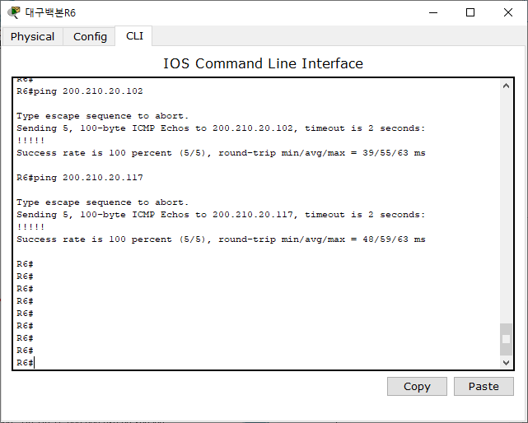

# 고객 라우터에서 Static Default 설정

단계 01 대전고객 라우터에서 Static Default 라우팅 프로토콜 설정한다

R1(config)#ip route 0.0.0.0 0.0.0.0 200.210.20.98

단계 02 부산고객 라우터에서 Static Default 라우팅 프로토콜 설정한다

R2(config)#ip route 0.0.0.0 0.0.0.0 200.210.20.102

단계 03 대구고객 라우터에서 Static Default 라우팅 프로토콜 설정한다

R3(config)#ip route 0.0.0.0 0.0.0.0 200.210.20.106

# 고객 PC간 Ping 통신을 확인한다

단계 1 부산고객 PC 에서 대전고객 PC 로 Ping 통신 확인

재분배를 하지 않았기 때문에 Ping 안됨

단계 2 대전고객 PC 에서 대구고객 PC 로 Ping 통신 확인

재분배를 하지 않았기 때문에 Ping 안됨

단계 3 대구고객 PC 에서 부산고객 PC 로 Ping 통신 확인

재분배를 하지 않았기 때문에 Ping 안됨

# ISP 경계 라우터에서 (Static ~ EIGRP) 재 분배 라우팅 설정

단계 1 대전백본 라우터에서 설정한다

Router(config)#route eigrp 100

Router(config-router)#redistribute static metric 1544 10 255 1 1500

1544=Bandwidth(대역폭)

10=Delay(지연)

255=Reliability(신뢰성)

1=Load(하중,부하)

1500=MTU(최대전송단위,패킷최대전송단위)

※고객에서 들어오는 정적 Static Default을 동적 EIGRP로 재분배

Router(config)#ip route(고객 목적지 주소로 정적 Static 설정)

※ISP에서 나가는 정적 Static 설정(단방향 방식)

단계 2 부산백본 라우터에서 설정한다

Router(config)#router eigrp 100

Router(config-config)#redistribute static metric 1544 10 255 1 1500

Router(config-config)#exit

Router(config)#ip route (고객 목적지 주소로 정적 Static 설정)

단계 3 대구백본 라우터에서 설정한다

Router(config)#router eigrp 100

Router(config-config)#redistribute static metric 1544 10 255 1 1500

Router(config-config)#exit

Router(config)#ip route (고객 목적지 주소로 정적 Static 설정)

# 고객 PC간 Ping 통신을 확인한다

단계 1 부산고객 PC에서 대전고객 PC로 Ping 통신을 확인한다

Ping통신됨

단계 2 대전고객 PC에서 대구고객 PC로 Ping 통신을 확인한다

Ping통신됨

단계 3 대구고객 PC에서 부산고객 PC로 Ping 통신을 확인한다

Ping통신됨